**UNIVERSITATEA “POLITEHNICA” DIN TIMISOARA**

**FACULTATEA DE AUTOMATICĂ ŞI CALCULATOARE**

**DEPARTAMENTUL AUTOMATICĂ ŞI INFORMATICĂ APLICATĂ**

**AUTOBOT**

**PROIECT SINCRETIC I**

* **Armina-Mihaela CIOABĂ**
* **Elena-Mariana OLARIU**
* **Adelina-Florina POPOVICI**

**AUTORI:**

**Coordonatori:**

Conf. dr. ing. Florin DRĂGAN

As. ing. Andrei-Ioan PRODANIUC

As. ing. Emil VOISAN

Anul III AIA - an universitar 2020 / 2021

**CUPRINS**

**1** **Introducere** 2

**1.1** **Prezentarea domeniului** 2

**1.2** **Clasificarea roboților mobili** 3

o Robot umanoid (sau android) 3

o Robot industrial 3

o Robot casnic 4

o Robot explorator 4

o Robot jucărie 4

o Astromobil 4

o Alții 4

**2** **Prezentarea temei** 4

**3** **Tehnologii utilizate** 6

**3.1** **Robotul-turtlebot 3 burger** 6

**3.2** **Modul de programare** 7

**4** **Ghidul programatorului** 8

**4.1** **Explicarea dezvoltarii aplicației** 8

**4.2** **Codul aferent programului** 8

**5** **Testare și punere în funcționare** 10

**6** **Prezentarea echipei** 11

**7** **Concluzii** 11

**8** **Bibliografie** 11

# **Introducere**

## **Prezentarea domeniului**

Un **robot** este un operator [mecanic](https://ro.wikipedia.org/wiki/Ma%C8%99in%C4%83" \o "Mașină) sau [virtual](https://ro.wikipedia.org/wiki/Virtual" \o "Virtual), [artificial](https://ro.wikipedia.org/w/index.php?title=Artificial&action=edit&redlink=1" \o "Artificial — pagină inexistentă). Robotul este un sistem compus din mai multe elemente: mecanică, senzori și actuatori precum și un mecanism de direcționare. Mecanica stabilește înfățișarea robotului și mișcările posibile pe timp de funcționare. Senzorii și actuatorii sunt întrebuințați la interacțiunea cu mediul sistemului. Mecanismul de direcționare are grijă ca robotul să-și îndeplinească obiectivul cu succes, evaluând de exemplu informațiile senzorilor. Acest mecanism reglează motoarele și planifică mișcările care trebuiesc effectuate [www 01].

Bazele roboților de azi stau mult mai departe. Primele modele de mașini pot fi mai degrabă numite automate (provenind din [grecescul](https://ro.wikipedia.org/wiki/Limba_greac%C4%83" \o "Limba greacă) *automatos*, care se mișcă singur). Acestea nu puteau executa decât câte un singur obiectiv, fiind constrânse de construcție [www 02].

Dezvoltarea [electrotehnicii](https://ro.wikipedia.org/wiki/Electrotehnic%C4%83" \o "Electrotehnică) din [secolul XX](https://ro.wikipedia.org/wiki/Secolul_XX" \o "Secolul XX) a adus cu sine și o dezvoltare a roboticii. Printre primii roboți mobili se numără sistemul ***Elmer și Elsie*** construit de [William Grey Walter](https://ro.wikipedia.org/w/index.php?title=William_Grey_Walter&action=edit&redlink=1) în anul [1948](https://ro.wikipedia.org/wiki/1948). Aceste triciclete se puteau îndrepta spre o sursă de lumină și puteau să recunoască coliziuni în împrejurimi[www 02].

Anul [1956](https://ro.wikipedia.org/wiki/1956) este considerat ca anul nașterii a robotului industrial. [George Devol](https://ro.wikipedia.org/w/index.php?title=George_Devol&action=edit&redlink=1) a depus candidatura în acest an în [SUA](https://ro.wikipedia.org/wiki/SUA) pentru un patent pentru "transferul programat de articole". Câțiva ani după aceea a construit împreună cu [Joseph Engelberger](https://ro.wikipedia.org/w/index.php?title=Joseph_Engelberger&action=edit&redlink=1) [UNIMATE](https://ro.wikipedia.org/w/index.php?title=UNIMATE&action=edit&redlink=1). Acest robot de cca. două tone a fost mai întâi introdus în montarea de iconoscoape pentru televizoare, găsindu-și apoi drumul în industria automobilă. Programele pentru acest robot au fost salvate sub formă de comenzi direcționate pentru motoare pe un cilindru magnetic. Din acest moment se introduc roboți industriali ca UNIMATE în multe domenii ale producției fiind permanent dezvoltați mai departe pentru a putea face față cererilor complexe care li se impugn [www 02].

Roboții sunt realizați mai ales prin combinația disciplinelor: mecanică, electrotehnică și informatică. Între timp s-a creeat din legatura acestora megatronica. Pentru realizarea de sisteme autonome (care să găsească singure soluții) este necesară legătura a cât mai multor discipline de [robotică](https://ro.wikipedia.org/wiki/Robotic%C4%83" \o "Robotică). Aici se pune accent pe legătura conceptelor de [inteligență artificială](https://ro.wikipedia.org/wiki/Inteligen%C8%9B%C4%83_artificial%C4%83" \o "Inteligență artificială) sau [neuroinformatică](https://ro.wikipedia.org/w/index.php?title=Neuroinformatic%C4%83&action=edit&redlink=1" \o "Neuroinformatică — pagină inexistentă) (parte a informaticii) precum și idealul lor biologic [biocibernetică](https://ro.wikipedia.org/w/index.php?title=Biocibernetic%C4%83&action=edit&redlink=1" \o "Biocibernetică — pagină inexistentă) (parte a biologiei). Din legătura între biologie și tehnică s-a dezvoltat [bionica](https://ro.wikipedia.org/wiki/Bionic%C4%83" \o "Bionică) [www 02].

Cele mai importante componente ale roboților sunt [senzorii](https://ro.wikipedia.org/wiki/Senzor" \o "Senzor), care permit mobilitatea acestora în mediu și o dirijare cât mai precisă. Un robot nu trebuie neapărat să poată să acționeze autonom, fapt pentru care se distinge între roboții autonomi și cei teleghidați [www 02].

## **Clasificarea roboților mobili**

### A picture containing automaton Description automatically generatedRobot umanoid (sau android)

Imaginea roboților umanoizi a luat formă în literatură, mai ales în romanele lui [Isaac Asimov](https://ro.wikipedia.org/wiki/Isaac_Asimov) în anii 1940. Acești roboți au fost pentru un timp lung irealizabili. Pentru realizarea lor trebuiesc rezolvate multe probleme importante. Ei trebuie să acționeze și să reacționeze autonom în mediu, mobilitatea lor fiind restrânsă la cele două picioare ca locomoție. Pe deasupra mai trebuie să fie capabili de a lucra cu brațele și mâinile. Din anul [2000](https://ro.wikipedia.org/wiki/2000) probleme de bază par să fie rezolvate (cu apariția lui [ASIMO](https://ro.wikipedia.org/w/index.php?title=ASIMO&action=edit&redlink=1) ([Honda](https://ro.wikipedia.org/wiki/Honda)) de exemplu [[1]](https://ro.wikipedia.org/wiki/Robot#cite_note-1)). Între timp apar dezvoltări noi în acest domeniu.

Roboții umanoizi pot fi descriși ca roboți pășitori [www 02].

### Robot industrial

George Devol a înregistrat în anul [1954](https://ro.wikipedia.org/wiki/1954) primul patent pentru un [robot industrial](https://ro.wikipedia.org/wiki/Robot_industrial). Roboții industriali din prezent nu sunt de obicei mobili. După forma și funcția lor, domeniul lor operațional este restrâns. Ei au fost introduși pentru prima oară pe linia de producția a [General Motors](https://ro.wikipedia.org/wiki/General_Motors) în [1961](https://ro.wikipedia.org/wiki/1961). Roboții industriali au fost folosiți prima dată în Germania la lucrări de sudură începând din [1970](https://ro.wikipedia.org/wiki/1970).

Printre roboții industriali se numără și roboții de portale, care sunt introduși în producția de [wafere](https://ro.wikipedia.org/wiki/Wafer" \o "Wafer), în instalații de turnat colofoniu sau la măsurări. În prezent roboții industriali execută și probleme de maniabilitate [www 02].

### Robot casnic

[Robotul casnic](https://ro.wikipedia.org/w/index.php?title=Robot_de_servicii&action=edit&redlink=1) lucrează autonom în gospodărie. aplicațiile cunoscute sunt:

* robot aspirator (produs de expemplu de: [*Electrolux*](https://ro.wikipedia.org/wiki/Electrolux), [*Siemens*](https://ro.wikipedia.org/wiki/Siemens) sau *[iRobot](https://ro.wikipedia.org/w/index.php?title=IRobot&action=edit&redlink=1" \o "IRobot — pagină inexistentă)*)
* robot de tuns gazonul
* robot de spălat ferestrele

### Robot explorator

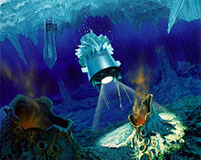Roboții exploratori sunt roboți care operează în locații greu accesibile și periculoase teleghidați sau parțial autonom. Aceștia pot lucra de exemplu într-o regiune aflată în conflict militar, pe [Lună](https://ro.wikipedia.org/wiki/Lun%C4%83" \o "Lună) sau [Marte](https://ro.wikipedia.org/wiki/Marte_(planet%C4%83)). O navigare teleghidată de pe pământ în ultimele două cazuri este imposibilă din cauza distanței. Semnalele de comunicatie ajung la destinatie in cateva ore , iar receptionarea lor dureaza la fel de mult. În astfel de situații roboții trebuie să fie programați cu mai multe tipuri de comportare, din care ei să aleagă pe cel mai adecvat și să-l execute.

Acest tip de robot dotat cu [senzori](https://ro.wikipedia.org/wiki/Senzor" \o "Senzor) a fost folosit și la cercetarea puțurilor din piramide. Mai mulți [cryoboți](https://ro.wikipedia.org/w/index.php?title=Cryobot&action=edit&redlink=1" \o "Cryobot — pagină inexistentă) au fost deja testați de [NASA](https://ro.wikipedia.org/wiki/NASA) în [Antarctica](https://ro.wikipedia.org/wiki/Antarctica" \o "Antarctica). Acest tip de robot poate pătrunde până la 3.600 de m prin gheață. Cryoboți pot fi astfel folosiți în cercetarea capelor polare pe [Marte](https://ro.wikipedia.org/wiki/Marte) și [Europa](https://ro.wikipedia.org/wiki/Europa_(satelit)) în speranța descoperirii de viață extraterestră [www 02].

### Robot jucărie

### Astromobil

### Alții

Roboții se mai numesc și unități mobile. Aceste unitati pot depista și dezamorsa sau distruge bombe sau mine (de exemplu robotul [TALON](https://ro.wikipedia.org/w/index.php?title=TALON&action=edit&redlink=1)). Există și roboți care ajută la căutarea de oameni îngropați după cutremure. Între timp există și așa-numiții killer-roboți [www 02].

# **Prezentarea temei**

Un robot este un sistem electromecanic care percepe mediul înconjurator prin intermediul

senzorilor şi acţionează asupra mediului cu ajutorul elementelor de execuţie (actuatori), în aşa fel

încât acţiunea este adaptată la situaţia percepută. În acest context, algoritmii de învăţare ai unui

robot trebuie să facă faţă unui timp de viaţă limitat al soluţiilor, costurilor ridicate în cazul erorilor, dimensionalităţii ridicate şi cerinţelor de performanţă în timp real. În plus, este necesar ca robotul să ştie ce acţiune să aleagă. Aceste cerinţe impun contrângeri puternice şi oportunităţi limitate în ceea ce priveşte procesele de învăţare şi metodele ce pot fi folosite.

Prima sarcină a roboticii este contrucţia unei maşini inteligente care îndeplineşte scopul dorit prin interacţiunea cu lumea înconjurătoare. Comportamentul robotului cuprinde sarcinele de raţionare, acţionare şi reacţionare pe baza cunoştinţelor şi informaţiilor primite de la senzorii activi în timpul navigarii. Asemenea sarcini necesită abilităţi diferite pentru executarea unui şir de acţiuni care să conducă la îndeplinirea scopurilor dorite [www 03].

Robotul va avea următoarele funcționalități:

- detectare culoare semafor + interpretare (rosu-se opreste/verde-inainteaza);

- detectare obstacol + depasire/ocolire;

- garare cu spatele intre doua obstacole;

- diferentiere semne circulatie;

- detectare pietoni + acordare prioritate;

- urmarire traseu prestabilit;

Va fi construit un design de harta special adaptat cerintelor mentionate anterior.

Astfel robotul va putea sa indeplineasca sarcinile propuse:

-la intalnirea unui semafor va diferentia prin intermediul senzorilor de imagine culoarea rosu de verde si va actiona in functie de acestea (rosu-se opreste/ verde-continua);

-la intalnirea unui obstacol (o distanta minima stabilita intre robot si obstacol), robotul il va ocoli (pe partea stanga a acestuia daca se poate);

-la intalnirea semnului STOP se va opri, la intalnirea unui semn va ocoli conform acestuia etc. (diverse semne);

-la detectarea unui pieton (un element predefinit stabilit ca fiind pieton), robotul se va opri fie asteptand sa treaca (daca se poate integra in harta un element care sa se deplaseze), fie ocolindu-l;

-gararea cu spatele intre doua obstacole (greu realizabila?);

-urmarire traseu in functie de marcaje (aici este integrata si partea de recunoastere semne pentru a urma indicatoarele catre punctul de sosire dorit);

# **Tehnologii utilizate**

## **Robotul-turtlebot 3 burger**

TurtleBot3 burger este un robot mobil de ultimă generație, modular, compact și personalizabil. Scopul robotului este de a reduce drastic dimensiunea și de a reduce prețul platformei fără a sacrificea capacitatea, funcționalitatea și calitatea. TurtleBot3 utilizează cele mai recente progrese tehnice ale SBC (Single Board Computer), senzorul de adâncime și tehnologia de imprimare 3D [www 04].

## **Modul de programare**

* A screenshot of a computer

  Description automatically generated with low confidence**Python**

**Python** este un limbaj de programare dinamic [multi-paradigmă](https://ro.wikipedia.org/wiki/Limbaj_de_programare_multiparadigm%C4%83), creat în [1989](https://ro.wikipedia.org/wiki/1989) de programatorul olandez [Guido van Rossum](https://ro.wikipedia.org/w/index.php?title=Guido_van_Rossum&action=edit&redlink=1). Python este un limbaj multifuncțional folosit de exemplu de către companii ca [Google](https://ro.wikipedia.org/wiki/Google) sau [Yahoo!](https://ro.wikipedia.org/wiki/Yahoo!) pentru programarea aplicațiilor *web*, însă există și o serie de aplicații științifice sau de divertisment programate parțial sau în întregime în Python. Popularitatea în creștere, dar și puterea limbajului de programare Python au dus la adoptarea sa ca limbaj principal de dezvoltare de către programatori specializați și chiar și la predarea limbajului în unele medii universitare. Python pune accentul pe curățenia și simplitatea codului, iar sintaxa sa le permite dezvoltatorilor să exprime unele idei programatice într-o manieră mai clară și mai concisă decât în alte limbaje de programare ca [C](https://ro.wikipedia.org/wiki/C). În ceea ce privește paradigma de programare, Python poate servi ca limbaj pentru software de tipul *object-oriented*, dar permite și programarea imperativă, funcțională sau procedurală. Sistemul de tipizare este dinamic iar administrarea memoriei decurge automat prin intermediul unui serviciu „gunoier” (*garbage collector*). Alt avantaj al limbajului este existența unei ample biblioteci standard de metode [www 05].

* **VS Code**

Visual Studio Code este un editor de cod sursă ușor, dar puternic, care rulează pe desktop și este disponibil pentru Windows, MacOS și Linux. Funcții: suport pentru depanare, evidențierea sintaxei, completarea inteligentă a codului, fragmente, refactorizarea codului și Git încorporat. Utilizatorii pot modifica tema, comenzile rapide de la tastatură, preferințele și pot instala extensii care adaugă funcționalități suplimentare[www 06].

* **Logo, company name

  Description automatically generatedRos**

ROS este un sistem open-source, meta-operativ pentru robotul dvs. Oferă serviciile la care v-ați aștepta de la un sistem de operare, inclusiv abstractizarea hardware-ului, controlul dispozitivelor la nivel scăzut, implementarea funcționalității utilizate în mod obișnuit, transmiterea mesajelor între procese și gestionarea pachetelor.

De asemenea, oferă instrumente și biblioteci pentru obținerea, construirea, scrierea și rularea codului pe mai multe computere [www 07].

# **Ghidul programatorului**

## **Explicarea dezvoltării aplicației**

Pașii în dezvoltarea aplicației au fost următorii:

- s-au ales funcționalitățile droite de către dezvoltatorii proiectului pentru a fi realizate ;

- s-a proiectat cu ajutorul Building Editor-ului din mediul folosit pentru simularea lucrului cu robotul, Gazebo, un spațiu de lucru adecvat cerințelor specificate la pasul anterior (cerințe menționate și la punctul 2 al acestui document) ;

- cu ajutorul tehnicii SLAM (Simultaneous Localization and Mapping) și cu ajutorul laserului robotului (topicul /scan și /odom)s-a mapat/desenat harta pe care robotul o va folosi pentru a se deplasa în mediul de simulare specific. De asemenea, s-a folosit și nodul teleoperation (**roslaunch turtlebot3_teleop turtlebot3_teleop_key.launch**) pentru deplasarea robotului în spațiu întru cartografierea acestuia ;

- pentru navigarea în spațiul nostru de lucru am folosit nodul de navigare (**roslaunch turtlebot3_navigation turtlebot3_navigation.launch map_file:=$HOME/maps.yaml**) împreună cu harta anterior creată;

- cu ajutorul instrumetelor disponibile în tool-ul rviz, 2D Pose Estimate și 2D Nav Goal s-a realizat deplasarea robotului și ocolirea eventualelor obstacole apărute în calea sa;

## **Codul aferent programului**

Cod pentru launch file-ul specific mediului de simulare proiectat de echipă:

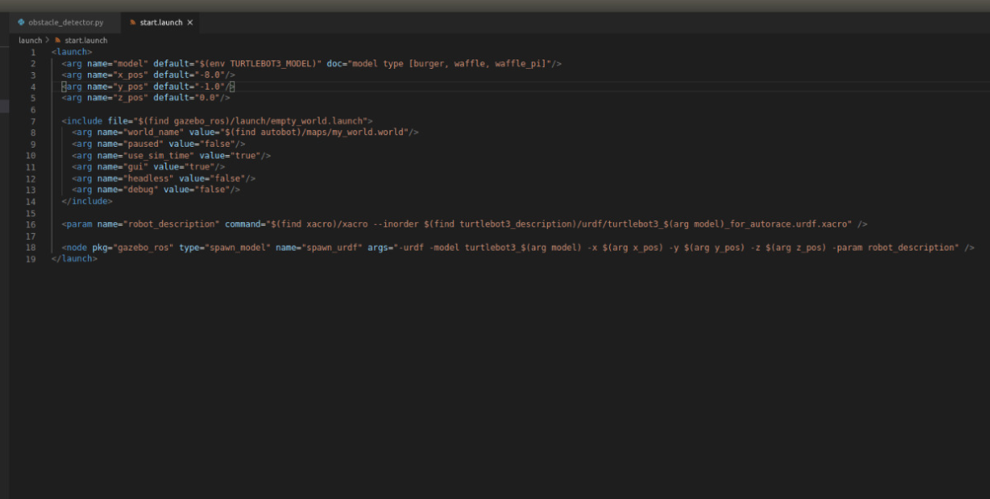

Script python pentru detectarea obstacolelor și realizarea de navigation goals posibilă cu ajutorul rviz:

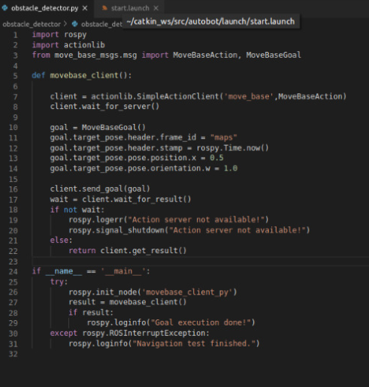

# **Testare și punere în funcționare**

Aplicația este funcțională și a fost testate cu ajutorul mediului de simulare Gazebo, după cum se poate vedea în imaginea de mai jos, dar și în videoclipul de la link-ul (accesibil în cadrul proiectului): <https://gitlab.com/ps1-2020/living-robotics/autobot-living-robotics/-/blob/master/Doc/autobot_living_robotics.mp4>

# **Prezentarea echipei**

Echipa este alcătuită din următorii membrii: Cioabă Armina-Mihaela, Olariu Elena-Mariana și Popovici Adelina-Florina. Sarcinile au fost împărțite în mod egal, am organizat meetinguri săptămânale și ședințe de brainstorming în care am stabilit funcționalitățile robotului, am proiectat mediul de simularea pentru robot, precum și implementarea sarcinilor propuse pentru acesta.

# **Concluzii**

În concluzie, am aplicat abilitățile de lucru în echipă utilizănd diverse limbaje, medii și tehnologii noi de programare. Am avut oportunitatea să programăm roboți capabili de o multitudine de funcționalități, am avut șansa să fim creative și să aplicăm cunoștințele deja acumulate.

Este un pas înainte ținându-se cont de faptul că roboții au devenit partea din viața de zi cu zi și cu precădere un pas spre viitoare proiecte legate de Autonomous Driving și altele.

# **Bibliografie**

[www 01]. <https://en.wikipedia.org/wiki/Mobile_robot>

[www 02]. <https://ro.wikipedia.org/wiki/Robot#Terminologie>

[www 03] Passino, Kelvin M., Yurkovich, Stephen (1998), “Fuzzy Control”, Addison-Wesley.

[www 04] <https://www.roscomponents.com/en/mobile-robots/214-turtlebot-3.html#/courses-no>

[www 05] <https://ro.wikipedia.org/wiki/Python>

[www 06] <https://en.wikipedia.org/wiki/Visual_Studio_Code>

[www 07] <http://wiki.ros.org/ROS/Introduction>